- 公司简介

思源电气是一家拥有50年制造经验的电力设备制造商，始终专注于电力配电装置的研发、制造和服务。2004年在深交所上市(股票代码 002028)以来，每年以 30%的复合增长率稳步发展，2022年公司实现营业总收入121.22亿元。荣膺国家重点火炬计划高新技术企业、中国能源装备十佳民企、上海市创新型企业等荣誉称号。思源电气的产业链不断扩大，迄今集团已拥有十多个制造实体，分布于上海、如皋、常州、南京等地。目前在如皋有六家子公司:如高高压、思源赫兹、思源高压、聚源电气、思源中压、思源清能。现因公司业务快速发展，需要招聘大量人才来支撑各生产线在如皋扩产和未来产能目标达成。
- 招聘岗位
序号 | 招聘岗位 | 文化程度 | 其他招聘要求 | 工资待遇
1 | 装配技工 | 大专及以上 | 要求男性，机械、机电相关专业优先 | 6-7K
2 | 浇注工 | 学历不限 | 要求男性，能适应夜班，吃苦耐劳 | 7-8K
3 | 检验员 | 大专及以上 | 男女不限，有相关工作经验，能看得懂机械图纸、会使用各类量具 | 5-7K
4 | 试验员 | 大专及以上 | 要求男性，机械、机电、电气相关专业优先 | 5-7K
5 | 数控操作工 | 大专及以上 | 要求男性，有数控相关工作经验，加工中心、数控车床均可，能适应夜班，会编程者优先 | 7-8K
6 | 接线工 | 大专及以上 | 男女不限，有接线相关工作经验优先 | 6-7K
7 | 仓管员 | 大专及以上 | 要求男性，专业不限 | 6-7K
8 | 账务员 | 大专及以上 | 男女不限，财会专业优先，基本函数熟练、会ERP、SAP系统者优先 | 6-7K
9 | PCS操作工（装配员） | 大专及以上 | 要求男性，有电力装配，接线等相关工作经验，能接受去上海学习2-3个月 | 6-8K
10 | 调试员 | 高中及以上 | 要求男性，机械、机电相关专业优先有高压电工证优先，能去上海学习2-3个月 | 6-8K
11 | 人事实习生 | 本科及以上 | 男女不限，2024届应届生，人力资源管理专业优先 | 薪资面议
12 | 真空干燥值班员 | 学历不限 | 要求男性，能适应两班倒，上四休一 | 6-7K
13 | 器身包扎工 | 学历不限 | 要求女性，能适应两班倒（早中班），吃苦耐劳 | 6-7K
14 | 喷漆工 | 学历不限 | 要求男性，有喷漆工相关工作经验，吃苦耐劳 | 7-8K
15 | 氩弧焊工 | 学历不限 | 要求男性，能适应两班倒，有电焊证，有氩弧焊工作经验，吃苦耐劳 | 7-8K

- 工作场景
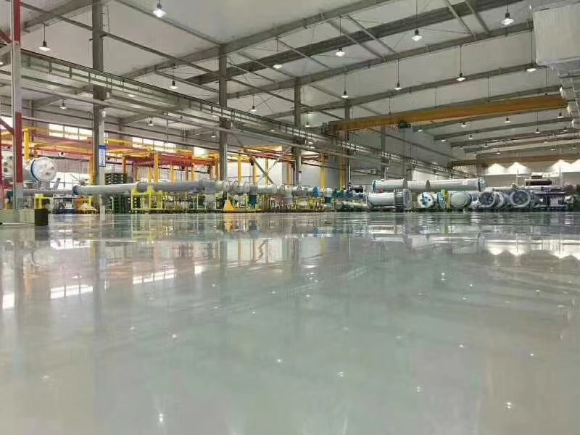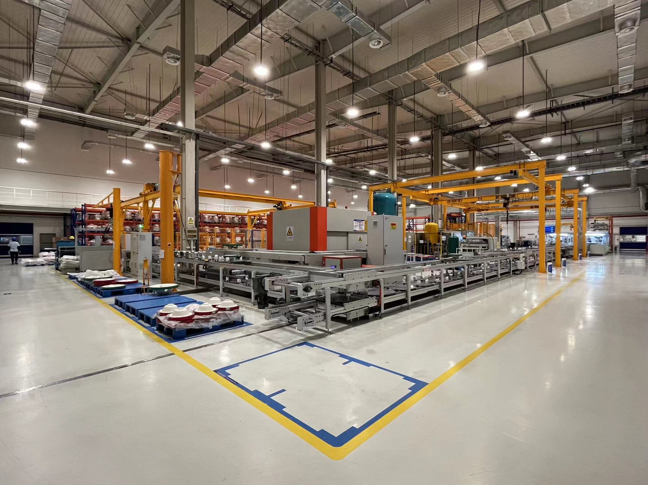

思源电气非常注重人才的发展与培养，为员工提供多样性的发展通道以及安全、健康的工作环境。我们追求客户、供应商、社区等各相关方的共同利益，促进经济、环境和社会的和谐与可持续发展。我们坚持以爱心回报社会，在多所高校设立奖学金，为国内外贫困地区的孩子们捐资助学，积极参与无偿献血和社区公益等活动。通过在国内和海外的各分支机构，为当地社区的福利、教育、慈善及赈灾等方面做出积极贡献。“使电能更智慧，使生活更美好!”是每个思源人共同的追求。

